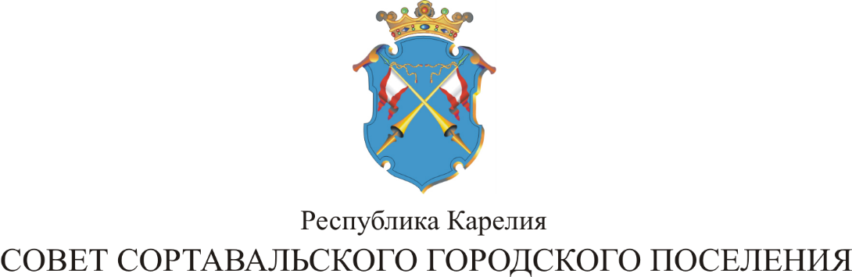

XХXIII СЕССИЯ III СОЗЫВА

РЕШЕНИЕ

от 01 марта 2016 года № 143

О внесении изменений в решение
от 22.11.2011 г. № 202 «Об установлении
земельного налога на территории
муниципального образования
«Сортавальское городское поселение»

В соответствии с главой 31 Налогового Кодекса Российской Федерации, Федеральным Законом «О внесении изменений в часть вторую Налогового кодекса Российской Федерации и статью 5 Закона Российской Федерации «О налогах на имущество физических лиц», Уставом муниципального образования «Сортавальское городское поселение» и на основании протеста прокуратуры г. Сортавала, Совет Сортавальского городского поселения
р е ш и л:

1. Внести изменения в решение XL сессии II созыва от 22.11.2011г. № 202 «Об установлении земельного налога на территории муниципального образования «Сортавальское городское поселение».

1.1. Абзац 1 пункта 1 изложить в следующей редакции: «Установить на территории муниципального образования «Сортавальское городское поселение» земельный налог, установить налоговые ставки, порядок и сроки уплаты налога за земли, находящиеся в пределах границ территории Сортавальского городского поселения, порядок и сроки представления налогоплательщиками документов, подтверждающих право на уменьшение налоговой базы».
1.2. Пункт 1.2. изложить в следующей редакции:
«1.2.Налог, подлежащий уплате по истечении налогового периода, уплачивается:
- для налогоплательщиков-организаций не позднее 1 февраля года, следующего за истекшим налоговым периодом».
1.3. Подпункт 2 пункта 1.3. изложить в следующей редакции:
«2. Граждане, имеющие право на уменьшение налоговой базы предоставляют в налоговый орган в срок до 01 февраля следующего за истекшим налоговым периодом документы, подтверждающие их статус в соответствиями с требованиями п. 5 ст. 391 Налогового кодекса Российской Федерации».

1.4. Подпункт 3 пункта 1.3. исключить.

2. Настоящее решение опубликовать в официальных средствах массовой информации.

Председатель Совета В.М.Артамонов

Глава Сортавальского С.В.Крупин
городского поселения

